Муниципальное автономное общеобразовательное учреждение
лицей № 8 имени Н.Н. Рукавишникова г. Томска
____________________________________________________________
Кирова пр., д. 12, Томск, 634034, тел/факс: (3822) 56-31-71,
e-mail: koshevoi@avmailer.ru

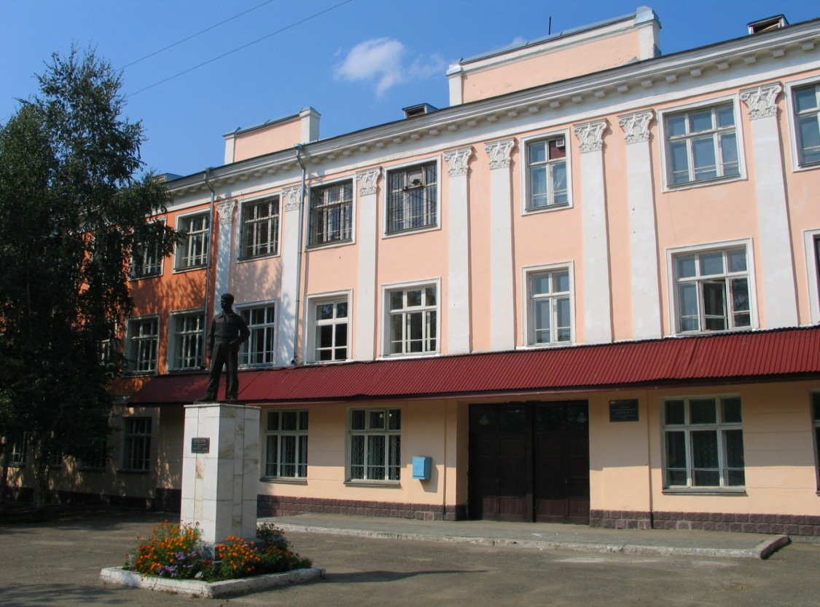
ФИП ТОИПКРО
Студия инновационного опыта
«Проектирование урока в технологии деятельностного метода»

Томск
30 марта 2020

Программа

Время | Тема | Форма представления опыта | Ф.И.О. выступающего
08.45-09.00 | Регистрация участников |  | Бурцева Елена Валерьевна, заместитель директора по НМР
09.00-09.50 | Вводная часть. Механизмы реализации ФГОС на основе деятельностного метода «Технология деятельностного метода как педагогическая технология» | Лекция | Хохлова Ольга Дмитриевна,  заместитель директора по УР
09.50-11.45 | Фокус-сессия «Логика построения урока «Открытия нового знания» (работа в группах*):  1. Просмотр урока  2. Анализ урока открытия нового знания: шаги аксиомы рефлексивной самоорганизации и компетенции учителя по организации деятельности учащихся  3. Проектирование и проведение пробного урока «Открытия нового знания» | Видео-урок  Практическое занятие (самостоятельная работа с самопроверкой)  Стажировочная проба | Модераторы:  1 группа: Гаврилкина Марина Владимировна, учитель начальных классов  2 группа: Киселева Наталья Александровна, учитель начальных классов  3 группа: Хохлова Ольга Дмитриевна, заместитель директора по УР  4 группа: Бурцева Елена Валерьевна, заместитель директора по НМР
11.45-12.00 | Заключительная часть: рефлексия, подведение итогов. | Круглый стол | Бурцева Елена Валерьевна,  заместитель директора по НМР

*Примечание: количество групп будет зависеть от количества присутствующих в студии инновационного опыта участников и определится на месте.

